Actualités du week end du 30- 31 Mai 2021

Plateaux organisés par le FCO Firminy, au stade du soleil – 29/05/2021
( U9)

Ce samedi matin a eu lieu un plateau U9 au stade du soleil.
Nos éducateurs Jean, Momo, Lym et Mick étaient présents pour encadrer nos jeunes.
Nos 2 équipes U9 étaient opposées à 2 équipes de l'OCO et 2 équipes de Dervaux.
Pour la reprise des plateaux, les joueurs sont venus avec l'envie et la motivation de jouer et de faire des confrontations avec d'autres équipes.
L’objectif principal de ce plateau était bien évidemment de reprendre le jeu collectif, de retrouver du jeu après ces longs mois d’arrêt. Au-delà des résultats, tous les joueurs ont su garder la motivation sans baisser les bras avec envie et sont restés sérieux et concentrés durant les rencontres. Les jeunes footballeurs ont été assidus aux consignes dictées par l’entraineur. Beaucoup d'envie et de plaisir lors de ce plateau couronné de bons résultats.
Merci aux équipes présentes

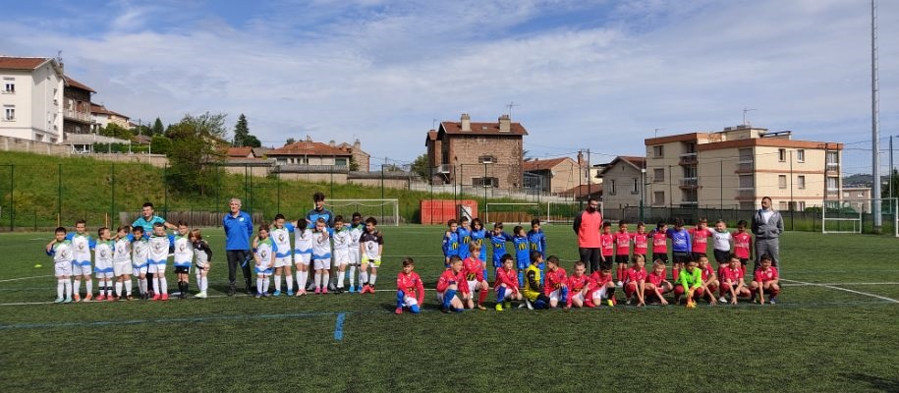

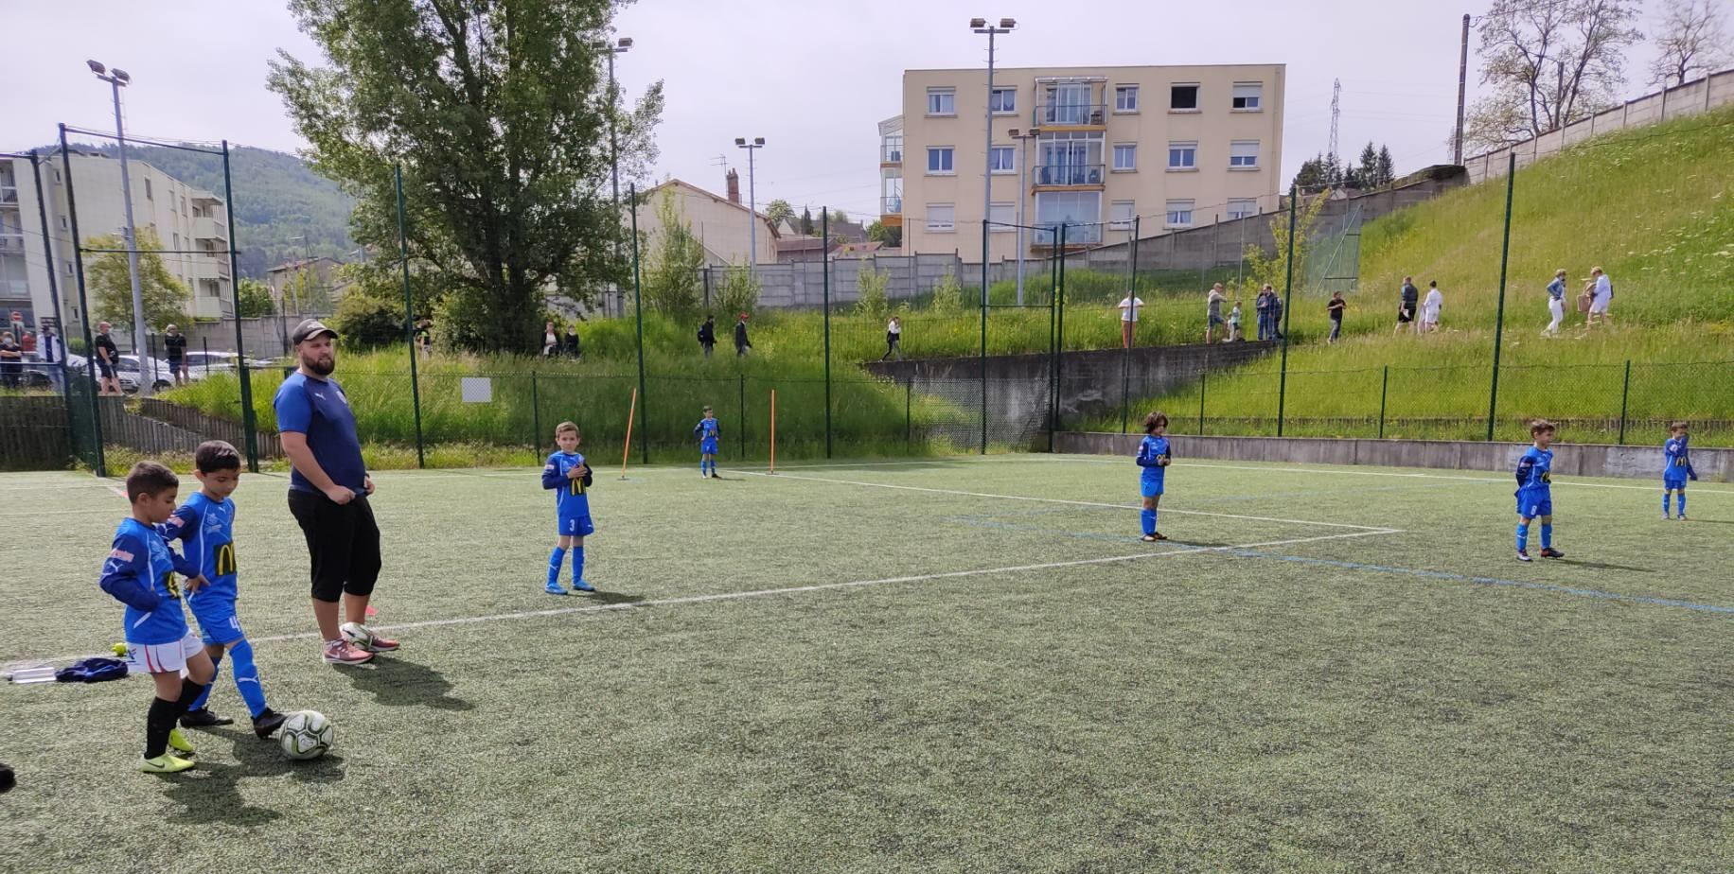

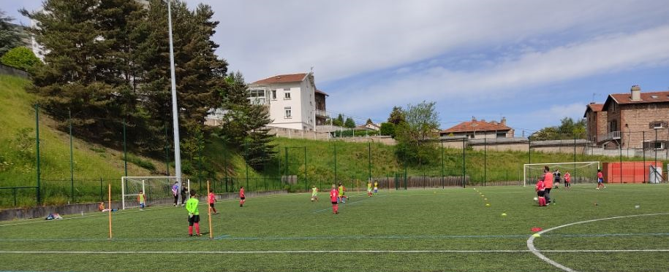

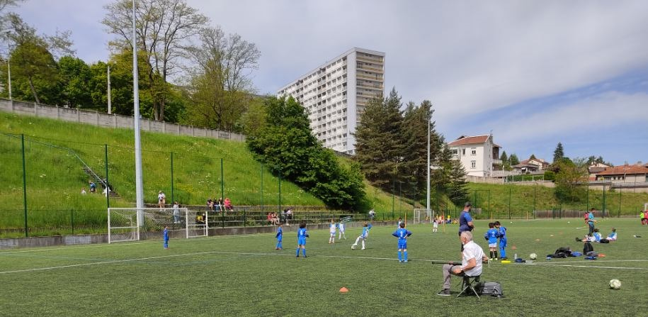

Stade du soleil – U15 – Damien Blanchard – 29/05/2021
Pour la reprise des matchs amicaux les U15 de Firminy recevaient leurs homologues de Villars. Dans un match maîtrisé de bout en bout avec une large victoire au final les bleus ont été sérieux et ont montré un jeu collectif très intéressant. Plutôt de bon augure pour la suite avec des matchs amicaux et tournois qui vont s'enchaîner jusqu'à fin juin. Prochain rendez-vous le 5 juin contre l'équipe de suc et Lignon.
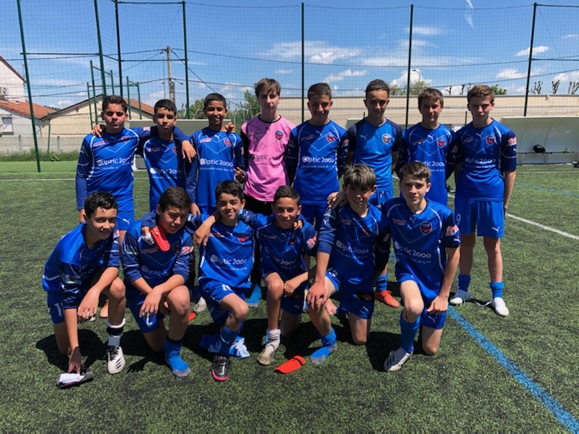

U13 – 2 équipes – stade du soleil – Jérémy Baudrey – Mickael Lanery
Nos 2 équipes U13 recevaient l’Ondaine Club Olympique et St Ferréol pour un plateau amical au stade du soleil. L’objectif pour nous joueurs était de reprendre les matches et la compétition et avant tout de retrouver du plaisir de jouer. Le bilan de nos matches est très satisfaisant puisque nos 2 équipes obtiennent des résultats encourageants avec 3 victoires, et un match nul pour l’ensemble des U13 face aux 2 équipes futures U14 de l’OCO et St Ferréol.

U12 Jean Demas – Alan Raolison – Stade du soleil – 29/05/2021
Nos 2 équipes U12 organisaient un plateau amical au stade du soleil en alternance avec les u13. 3 matches étaient au programme pour chacune des 2 équipes contre l’OCO (futurs U13) – St Ferréol (futurs U13) et une opposition inter club. Les équipes ont produit un bon football et ont fait preuve de motivation et de fair play pour cette reprise à la compétition. L’équipe une remporte 3 victoires sur 3 matches, un sans-faute ! Quant à l’équipe 2 réalise une victoire et 2 défaites. Ce plateau reste une bonne performance de la part de nos joueurs face à des équipes futures U13 et annonce une belle fin de saison. Il faudra continuer sur cette lancée et dans le même état d’esprit pour les dernières rencontres

